:: Работа 3.Создание базы данных состоящей из трех таблиц.
Задание 1. Откройте учебную базу данных, изготовленную на прошлом занятии.
Запустите программу Microsoft Access.
Нажмите на кнопку открыть базу данных. Выделите из списка баз данных имя вашей базы данных и нажмите на кнопку ОК.
Задание 2. Откорректируйте данные в таблице группы.
Откройте таблицу группы, выделив ее и нажав на кнопку открыть.
Добавьте недостающие записи, которые вы удалили в предыдущей работе и исправьте существующие.
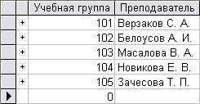
Сохраните и закройте таблицу.
Задание 3. Удалите все записи таблицы список, оставив ее структуру.
Откройте таблицу Список.
Выделите все записи.
Нажмите клавишу [Delete]. Нажмите на кнопку ДА в вопросе о подтверждении удаления. (Можно выполнить команду правка – удалить запись).
Закройте таблицу, сохранив ее.
Замечание. Если теперь вводить данные в эту таблицу снова, то счетчик будет меняться с того номера, который был присвоен последней записи.
Чтобы нумерация снова начиналась с 1, выполните команду сервис – служебные программы – сжать базу данных. Подождите некоторое время, чтобы программа отработала.
Задание 4. Используя мастер таблиц, создайте таблицу личные данные с ключевым полем.
Выберите закладку таблица, если находитесь в другом окне.
Нажмите на кнопку создать. В результате перейдем к работе со следующим окном: новая таблица. Здесь несколько вариантов, но вы выберите мастер таблиц и нажмите на кнопку ОК.
В этом окне следует выбрать: в поле образцы таблиц – поле студенты; в поле образцы полей – поля КодСтудента, Адрес, Номертелефона, нажимая после каждого выбора на кнопку . Эти поля попадут в поля новой таблицы. Нажмите на кнопку Далее.
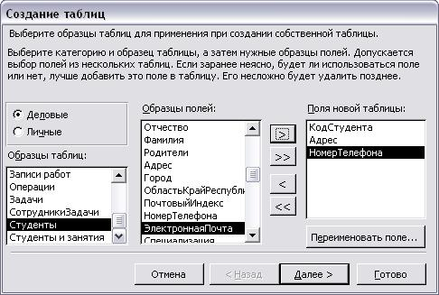
В появившемся окне задайте имя новой таблицы личные данные. Оставьте автоматический выбор ключа. Нажмите на кнопку далее.
Замечание. Access проверит связи данной таблицы с другими таблицами. Так как вы еще не устанавливали связи, то они не будут найдены автоматически. В этот момент можно установить новые связи, но мы пока этого делать не будем.
Нажмите на кнопку Далее.
После появления вопроса о действиях после создания таблицы автоматически выбирайте ввод в режиме таблицы, но можно изготовить и форму. Нажмите на кнопку готово. Вы попадете в пустую таблицу, у которой есть поля, но отсутствуют записи.
Добавьте в таблицу личные данные еще три поля Word, Excel, Access, в которых будут находиться семестровые оценки по этим предметам. Выберите конструктор.
Закройте таблицу, предварительно сохранив ее. В результате вы получите три таблицы, две из которых связаны, а третья нет.
Задание 5. Исправьте схему данных.
Нажмите на кнопку – схема данных.
Нажмите на кнопку - добавить таблицу. В появившемся окне выделите таблицу личные данные и нажмите на кнопку добавить, а затем на кнопку закрыть окна добавления таблицы.
Поставьте мышку на имя поля КодСтудента в таблице личные данные и, не отпуская кнопку мышки, перетащите ее на поле Код в таблице список. Отпустите кнопку мышки. Появиться окно связи.
Включите обеспечение целостности данных. Это невозможно сделать, если типы обоих полей заданы неодинаково.
Нажмите на кнопку создать. Появиться связь один-к-одному. Это значит, что одной записи в таблице список соответствует одна запись в таблице личные данные.
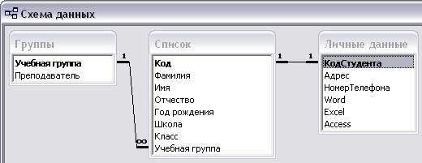
Закройте схему данных, сохранив ее.
Пояснение. Теперь встает задача ввода записей одновременно в разные таблицы: список и личные данные. ФИО мы храним в одной таблице, а адрес и номер телефона – в другой. Можно попробовать ввести значения в каждую таблицу отдельно, но удобнее видеть клетки обеих таблиц для ввода данных одновременно. Эту задачу легко решить вводом значений через специально созданную форму, в которой присутствуют поля всех необходимых таблиц. Данные вводим в форму, а в результате заполняются таблицы.
Задание 6. Создайте форму для ввода данных.
В окне базы данных выберите вкладку формы.
Нажмите на кнопку создать.
В окне новая форма выберите мастер форм. Описание мастера появляется в левой части окна. В нижнем поле имя таблицы или запроса в качестве источника данных можно не указывать. При использовании мастера форм источник данных для формы следует указывать в окне мастера.
Нажмите на кнопку ОК.
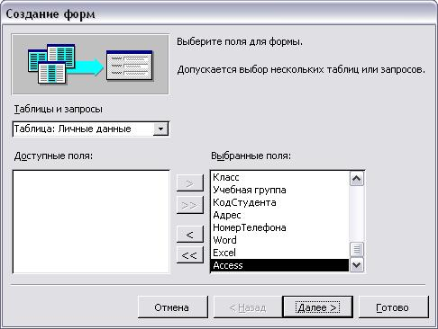
Выберите все поля из таблицы список и все поля из таблицы личные данные. Для этого выберите имя таблицы список в поле Таблицы/Запросы. В результате появляется список полей в окне доступные поля. Нажмите на кнопку , которая переносит все поля из списка. Затем выберите имя таблицы личные данные в поле Таблицы/Запросы и вновь нажмите на кнопку .
Нажмите на кнопку Далее.
Оставьте внешний вид формы в один столбец (выбран по умолчанию).
Нажмите на кнопку Далее.
Выберите требуемый стиль (например, Обычный). Нажмите на кнопку Далее.
Задайте имя формы: Общая форма. Нажмите на кнопку Готово. В результате вы получите форму, в которой можно менять существующие данные и вводить новые значения. Эти значения будут попадать в ту таблицу, в которую нужно (часть значений – в одну таблицу, часть – в другую).
Задание 7. Заполните таблицы данными.
Замечание. Поля код и КодСтудента заполняются автоматически.
Данные таблицы список.
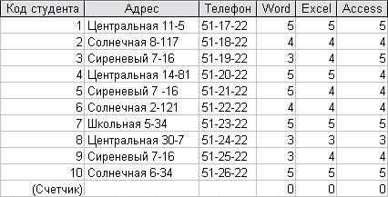
Данные таблицы личные данные.
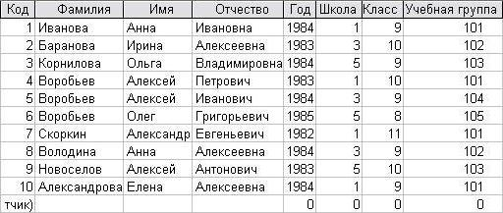
Закройте форму, предварительно сохранив ее.
Перейдите на закладку таблицы.
Откройте таблицу список и убедитесь, что в ней появились данные. Закройте таблицу.
Откройте таблицу личные данные и убедитесь, что в ней появились данные. Закройте таблицу.
Задание 8. Добавьте новое поле фото в таблицу список.
Пояснение. Возможен вариант, когда появляется необходимость добавить новые поля в существующую таблицу. Это можно сделать, например, описанным ниже способом.
Откройте таблицу список.
Перейдите в режим конструктора.
Добавьте еще одно поле (вводите имя поля ниже поля учебная группа), имя которого фото, тип данных поле объекта OLE, общие свойства поля оставить по умолчанию.
Сохраните таблицу.
Перейдите в режим таблицы.
Нажмите мышкой на клетку, где должно быть значение поля фото.
Выполните команду Вставка – Объект – Точечный рисунок Paintbrush – ОК.
Вставьте рисунок.
Нажмите в правом верхнем углу окна рисунка, в результате чего вы вернетесь в таблицу. Рисунок будет обозначен словами. Чтобы увидеть его , дважда нажмите мышкой на его название, возвращаясь в программу, где изготовлен рисунок.
Задание 9. Научитесь использовать фильтр.
Справочная информация. Выражения в фильтре могут состоять из точных значений, которые Access использует для сравнения в том виде, в котором они вводятся. Числа вводятся без ограничителей, например,22. Текст должен быть заключен в кавычки, например «Александров». Даты ограничиваются символами #, например, #10/01/99#. Элементы выражения могут быть связаны операторами:
арифметическими: *, +, -, /,^;
сравнениями: <, <=, >=, =, <>;
логическими: And (И), Not (Нет), Or (Или);
Like – для использования логики замены в выражениях;
In – для определения, содержится ли элемент данных в списке значений;
Between…And – Для выбора значений из определенного интервала.
Нажмите на кнопку - изменить фильтр.
Нажмите мышкой на поле Год рождения. У активного поля появиться стрелка выбора.
Выберите год рождения 1984 и нажмите на кнопку - применить фильтр. Вы автоматически попадете в таблицу, в которой будут только выбранные надписи.
Отмените выбор. Для этого необходимо отжать эту же кнопку, которая теперь называется удалить фильтр.
Нажмите на кнопку - изменить фильтр.
Удалите все в поле год рождения, выделив значение и нажав клавишу [Delete].
Измените фильтр так, чтобы в таблице были видны только ученики школы № 5, 10-го класса (одновременный запрос в двух полях – школа и класс).
Нажмите на кнопку - применить фильтр.
Измените фильтр. Допустимо указывать границы изменения значений. В поле год рождения наберите >1982. Нажав на кнопку применить фильтр, вы получите таблицу, в которой присутствуют записи с годами рождения больше 1982.
Чтобы получить записи учеников, у которых фамилии начинаются на букву «В», в соответствующем поле наберите Like «В*» (В – в данном случае русская буква).
Запрос Not «В*» будет означать все записи, кроме указанных (в данном случае все записи, у которых фамилии не начинаются на букву «В»). Составьте этот запрос, нажав на кнопку - применить фильтр.
Самостоятельное задание.
Выберите учеников всех школ, кроме школы №3.
Выберите всех учеников школы №1, фамилии у которых начинаются на букву «А».
Выберите учеников, год рождения у которых 1982 или 1983 (запрос:1982 OR 1983).
Отмените все запросы.
Замечание. Кнопка - фильтр по выделенному позволяет оставить в таблице только те записи, в которых есть предварительно выделенный элемент.
Задание 10. Завершите работу с программой Access.
Выберите пункт меню Файл - Выход.
Если вы производили редактирование в базе данных, появиться вопрос о сохранении изменений. Отвечайте на него утвердительно.
:: Работа 3.Создание базы данных состоящей из трех таблиц.

